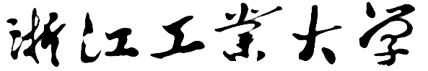

2021年研究生专业实训报告



**实训课题 ：物联网智能硬件设计开发课程**

姓名：李慧敏

学号：2112003233

学院：信息工程学院

指导老师：顾东袁

时间：2021年4月9日~2021年6月1日

报告提交日期：2021年06月17日

目录

物联网智能硬件设计开发课程 实训报告 1

第1章 阿里云平台配置 1

1.1创建新产品 1

1.2创建设备 2

1.2.1三元组信息 2

1.2.2编辑设备标签 3

1.3定义产品功能 4

第2章 物模型数据 5

2.1物模型数据解析原理 5

2.2 CO2数据可视化 5

第3章 控制继电器模式 6

第4章 设备数据流转存储产品表格存储 7

4.1数据流转 7

4.2数据存储到云端表格 7

4.3设置数据流转规则 8

4.3.1 JSON数据格式 9

4.4编写SQL 9

4.4.1 SQL简介 9

4.4.2编写SQL 10

4.5转发数据 11

第5章 总结 12

物联网智能硬件设计开发课程 实训报告

# 第1章 阿里云平台配置

## 1.1创建新产品

产品是指设备的集合，通常指一组具有相同功能的设备。物联网平台为每个产品颁发全局唯一的ProductKey。

登陆阿里云平台，进入物联网平台，选择创建产品。创建名为yjssx的新产品。新产品为公共实例，公共实例是指产品、设备、规则等资源均在实例中进行操作管理。默认开通的物联网平台服务为公共实例。公共实例部署于阿里云经典网络。多账号可以共用一个公共实例，账号之间逻辑隔离。

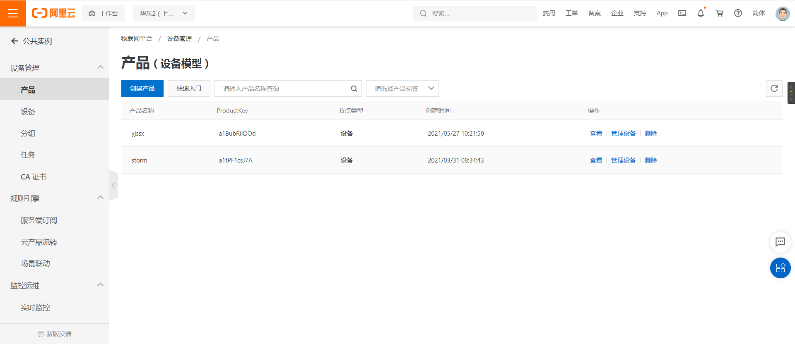

图1.1 创建新产品

查看产品信息，产品为Wi-Fi直连设备，即可点对点连接，不需要点对端，Wi-Fi直连设备可相互分享交换内容。节点类型即产品下设备的类型，此产品为直连设备，即具有IP地址，可直接连接物联网平台，且不能挂载子设备，但可作为子设备挂载到网关下的设备。数据格式为ICA标准数据模式，即Alink JSON，Alink协议是针对物联网开发领域设计的一种数据交换规范，数据格式是JSON，用于设备端和物联网平台的双向通信，更便捷地实现和规范了设备端和物联网平台之间的业务数据交互。数据校验级别为弱校验，即只校验设备数据的idetifier和dataType字段，不校验其他字段，流转全量数据。产品创建成功后，认证方式不可变更。设备密钥表示使用物联网平台为设备生成的DeviceSecret进行设备认证签名计算。

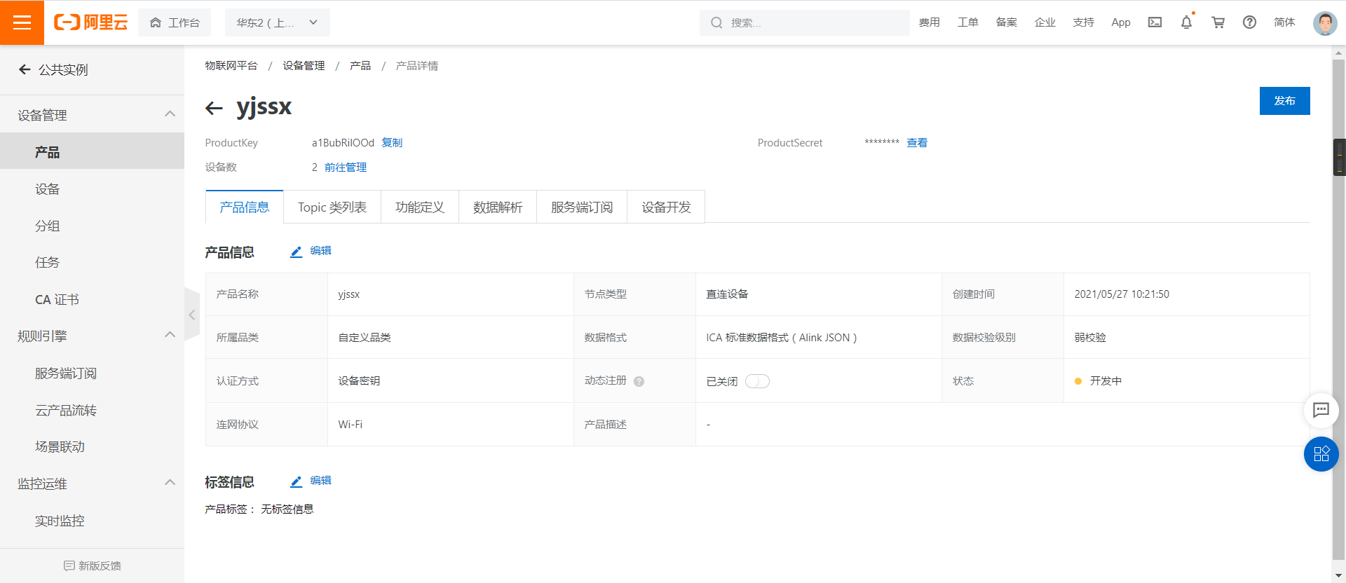

图1.2 产品信息

## 1.2创建设备

设备是归属于某个产品下的具体设备。物联网平台为设备颁发产品内唯一的证书DeviceName。设备可以直接连接物联网平台，也可以作为子设备通过网关连接物联网平台。子设备本质上也是设备。子设备不能直接连接物联网平台，只能通过网关连接。

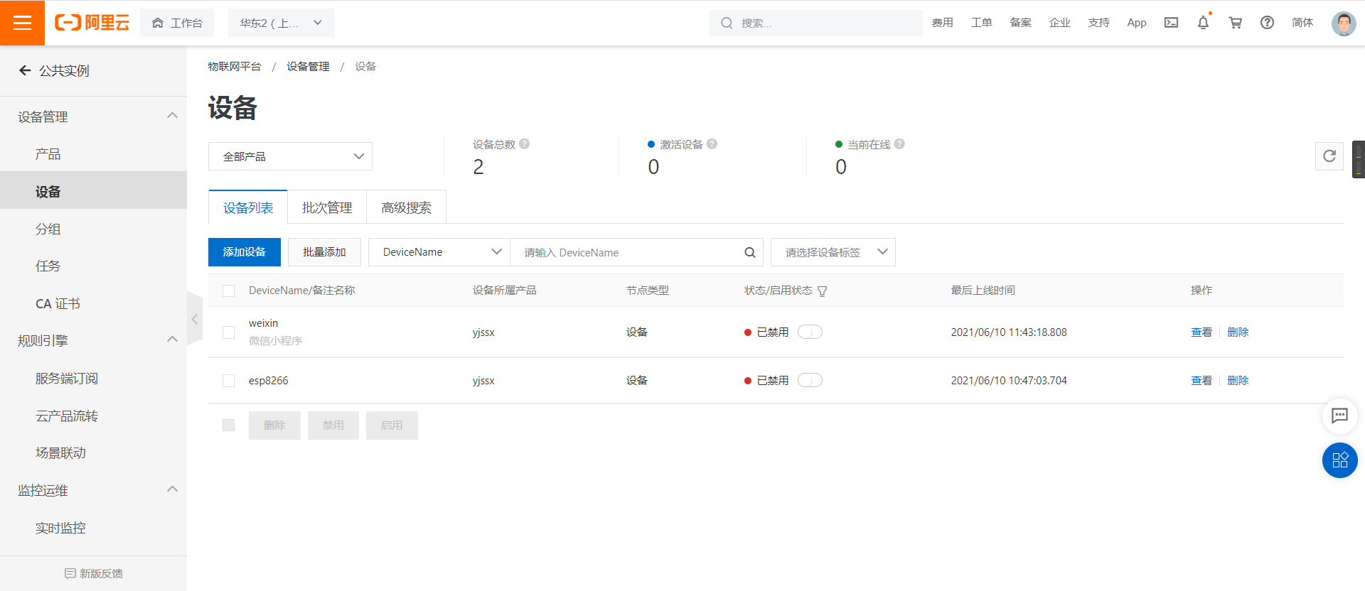

图1.3 创建设备

### 1.2.1三元组信息

在产品中添加新设备esp8266，可查看设备三元组信息，设备三元组包含ProductKey、DeviceName和DeviceSecret，是设备后续与物联网平台交流的重要凭证。在使用MQTT通信协议连接阿里云物联网平台的时候，设备需要进行身份认证，认证时需要使用三元组信息，这3个信息用来构建MQTT协议中CONNECT报文中的客户端ID、用户名和密码。其中，PublicKey是指物联网平台为产品颁发的唯一标识，在设备通信及认证中都要用到；DeviceName是指在注册设备时，自定义的设备名称，在通信及认证中都要用到；DeviceSecret是指物联网平台为设备颁发的设备秘钥，和DeviceName成对出现，在设备认证时会用。

将此三元组信息填入ESP8266程序中，ESP8266通过此三元组信息便可连接到阿里云物联网平台。

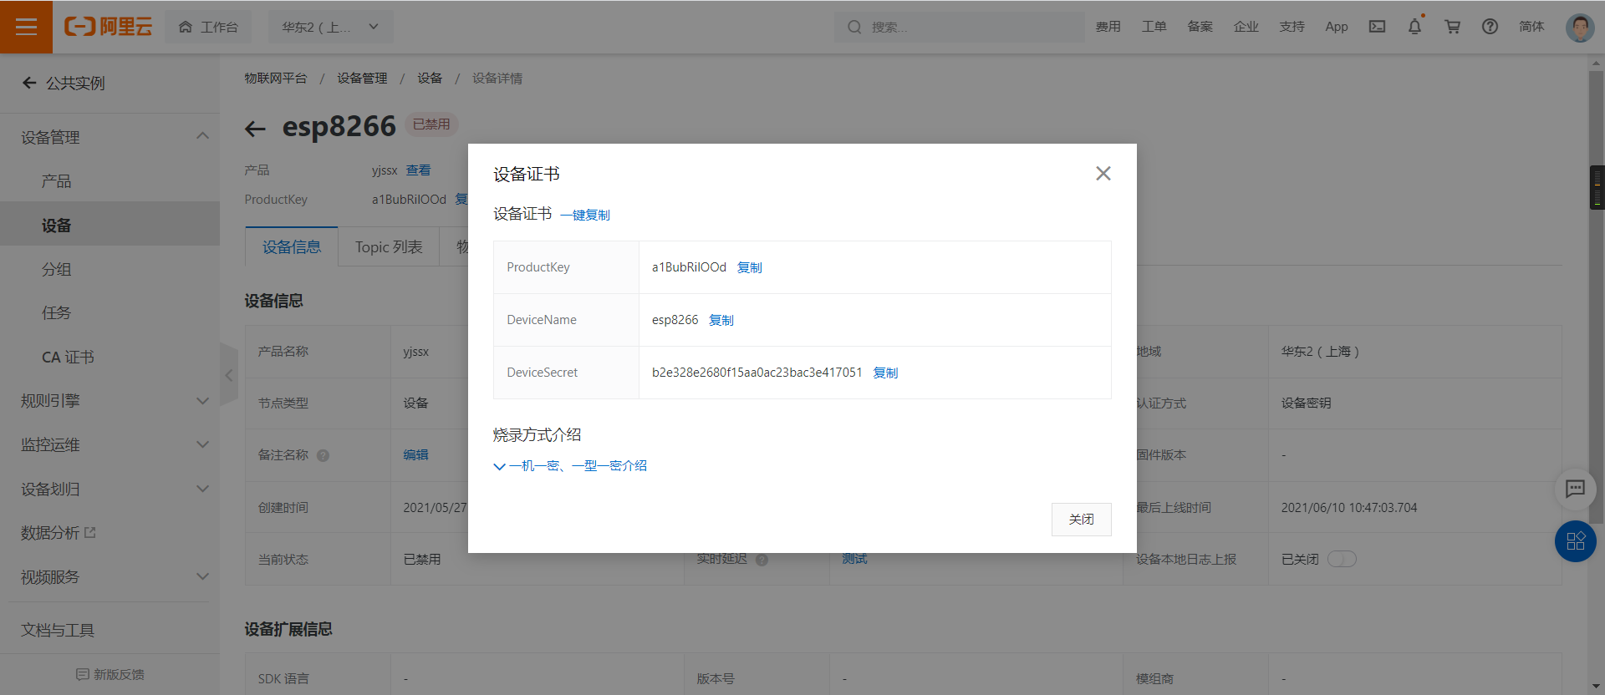

图1.4 设备三元组信息

### 1.2.2编辑设备标签

标签分为产品标签、设备标签和分组标签。产品标签是指描述同一个产品下，所有设备所具有的共性信息。设备标签指通常根据设备的特性为设备添加的特有标记，您可以自定义标签内容。分组标签指描述同一个分组下，所有设备所具有的共性信息。使用标签功能可以为产品、设备或分组自定义标识，以便灵活管理产品、设备和分组；使用地理位置标签可以标记设备地理位置，为设备设置GeoLocation属性值。产品标签、设备标签和分组标签的结构为Key:Value。产品标签通常描述一个产品下所有设备所具有的共性信息，如产品的制造商、所属单位、外观尺寸、操作系统等。

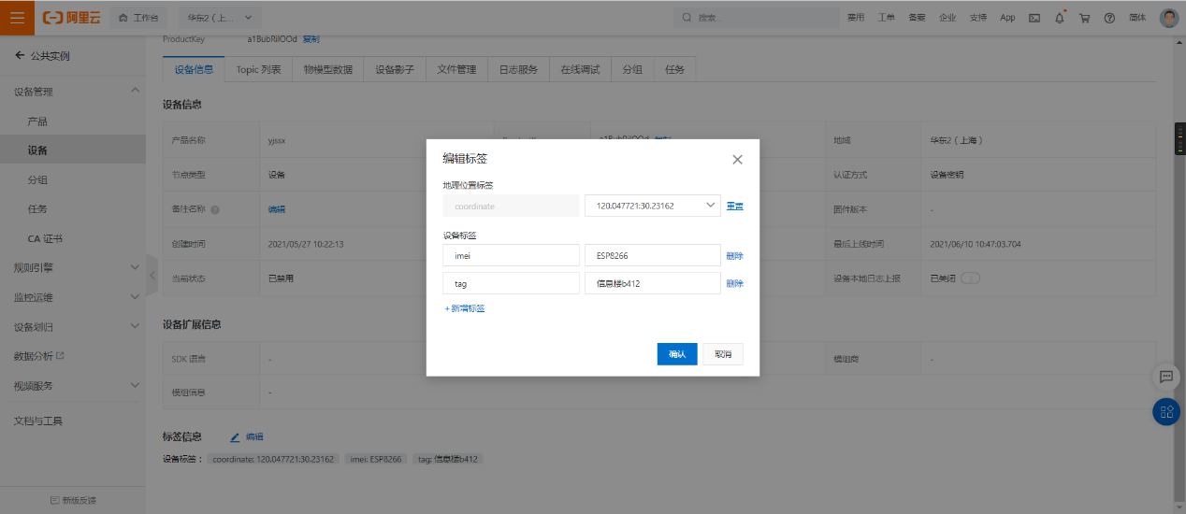

图1.5 添加标签

为设备添加地理标签，将地理位置定位到浙江工业大学屏峰校区信息楼，地理位置标签用于标记设备的地理位置，结构为coordinate: 经度:纬度。设备所属产品的物模型包含GeoLocation属性，设置地理位置标签后，该地理位置信息将同步为GeoLocation属性值。

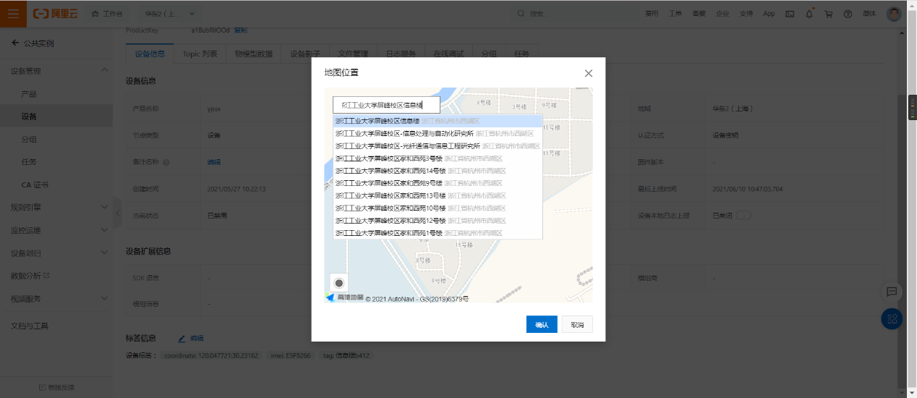

图1.6 添加地理标签

## 1.3定义产品功能

给产品定义两个功能，一个用于将ESP8266上传的CO2数据可视化，一个用于控制继电器的模式。其中CO2和stm32JDQ两个标识符要与ESP8266程序对应。

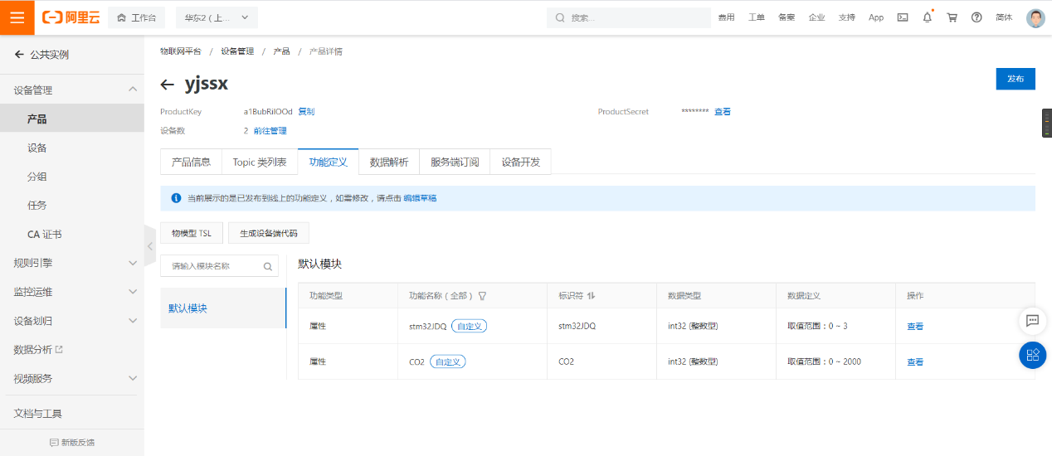

图1.7 定义产品功能

# 第2章 物模型数据

## 2.1物模型数据解析原理

物模型是对设备在云端的功能描述，物模型将产品功能类型分为三类：属性、服务、和事件。定义了这三类功能，即完成了物模型的定义。物联网平台通过定义一种物的描述语言来描述物模型。

物联网平台接收到来自设备的数据时，先运行解析脚本，将透传的数据转换成Alink JSON格式的数据，再进行业务处理；物联网平台下发数据给设备前，也会先通过脚本将数据转换为设备的自定义格式，再下发给设备。

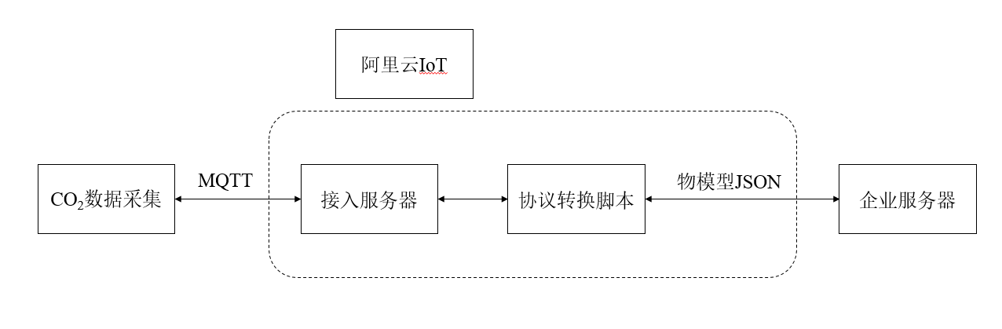

图2.1 物模型解析原理示意图

## 2.2 CO2数据可视化

进入设备esp8266物模型数据中，可看到ESP8266上传的CO2数据。

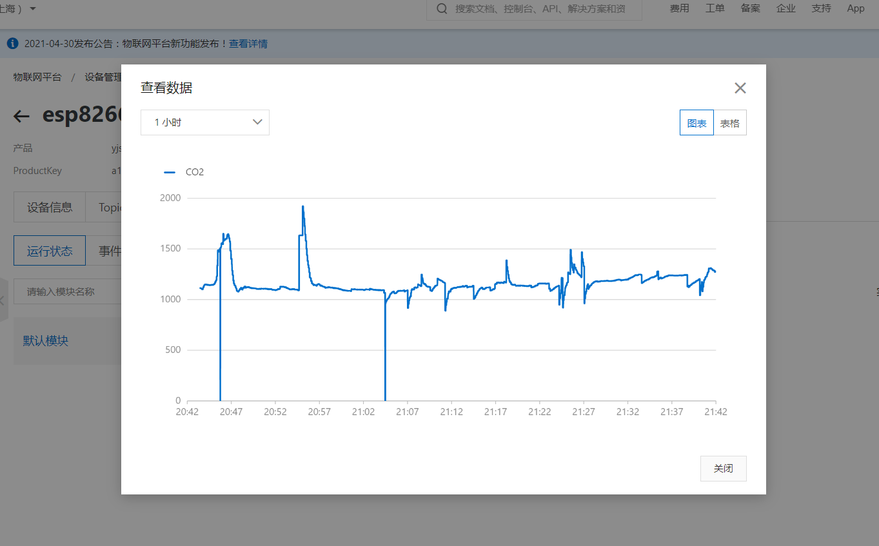

图2.2 CO2数据

# 第3章 控制继电器模式

设备端开发完成后，可使用物联网平台的在线调试功能，从控制台下发指令到设备端进行功能测试。在线调试仅支持使用MQTT连接的设备进行调试。

两种模式为手动和自动，其中2代表自动模式，3代表手动模式。在手动模式下，0代表继电器关，1代表继电器开。如果下发指令时，设备在线，设备立即收到指令，更新该属性值，并将新属性值上报云端。

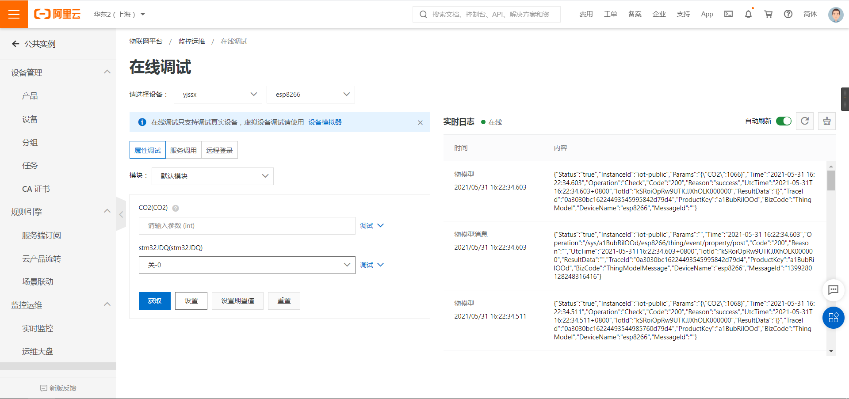

图3.1 控制继电器模式

推送指令后，可在页面右侧实时日志下查看操作日志；在设备详情页面的物模型数据页签，查看调试结果。

# 第4章 设备数据流转存储产品表格存储

## 4.1数据流转

自定义Topic中的设备数据直接透传至物联网平台，数据结构不变。Topic是UTF-8字符串，是发布（Pub）/订阅（Sub）消息的传输中介。可以向Topic发布或者订阅消息。数据流转示例图如下：

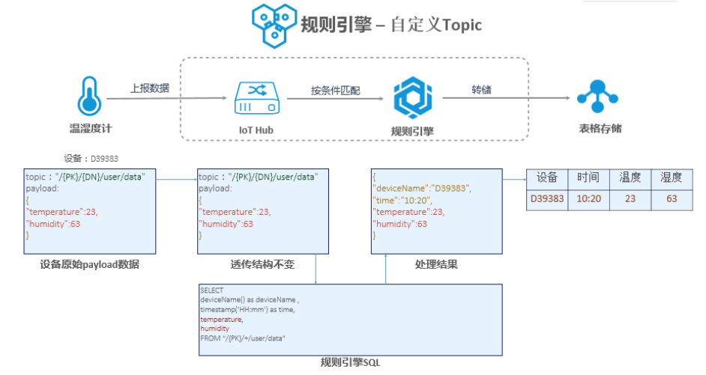

图4.1 数据流转示例图

物模型通信Topic中的数据为Alink JSON格式，数据流转时，SQL处理的是经物模型解析后的数据。

## 4.2数据存储到云端表格

创建数据表，创建时选择按量模式。其中，预留模式能提前预留购买计算资源；存储部分动态扩展；更好的资源能力保障；按量模式是指计费按使用量收费。把deviceName、time和关键词CO2作为主键。

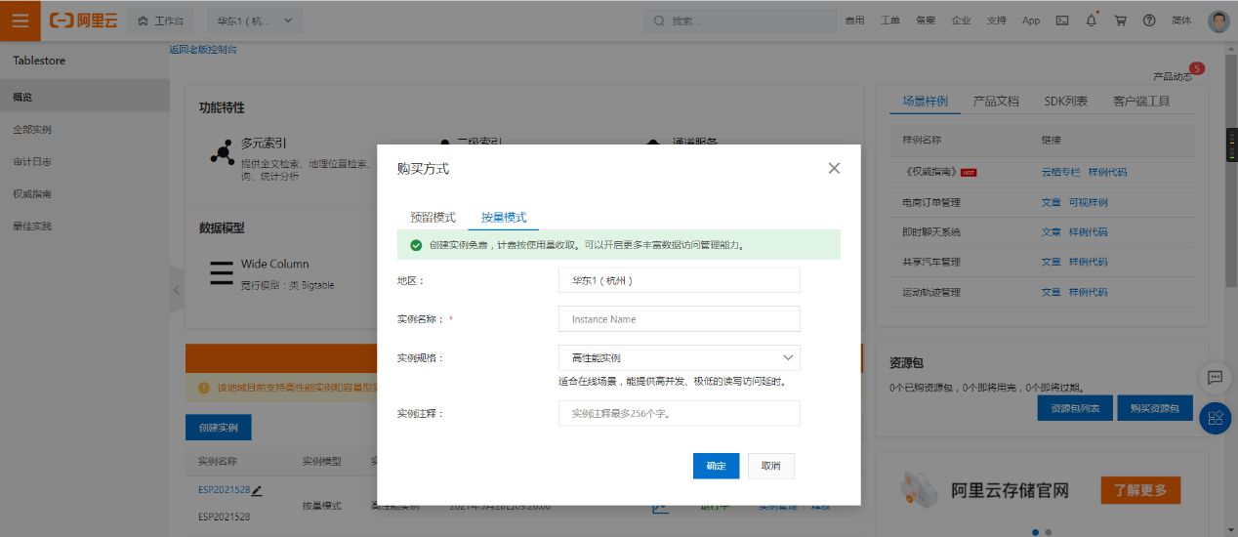

图4.2 创建实例

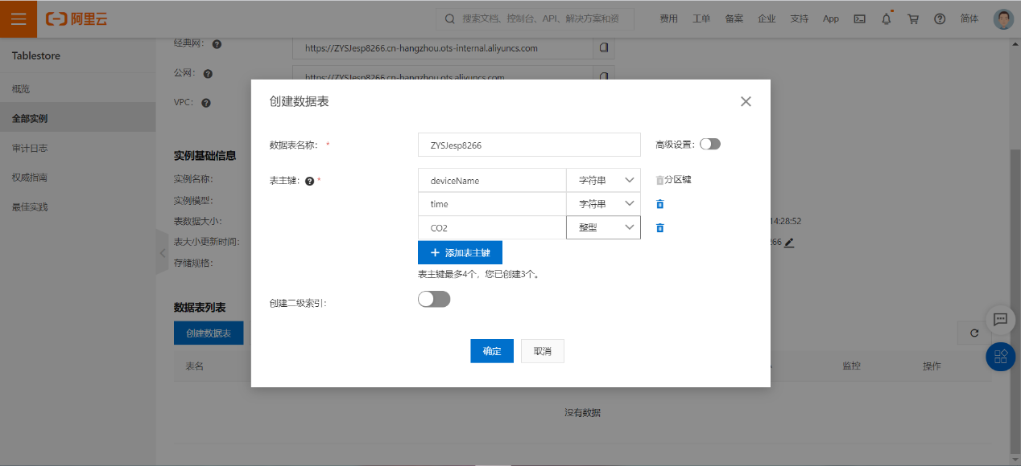

图4.3 创建数据表

## 4.3设置数据流转规则

通过规则引擎的云产品流转功能，物联网平台可将指定Topic的数据，流转至其他Topic和其他阿里云产品中。

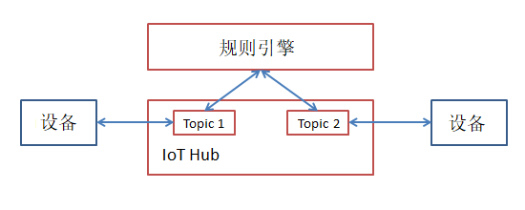

图4.4 数据转发示意图

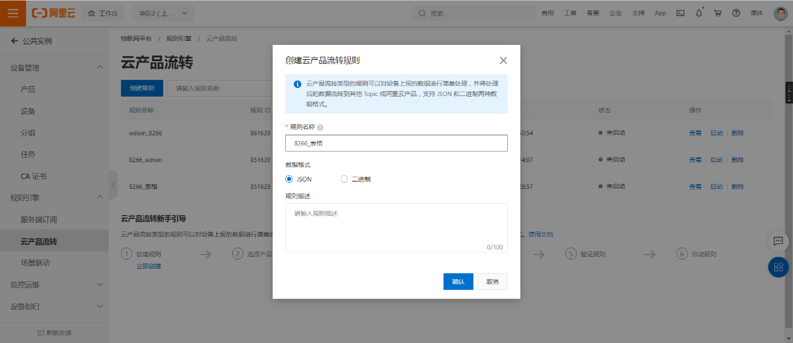

图4.5 创建云产品流转规则

### 4.3.1 JSON数据格式

数据格式选择JSON。JSON (JavaScript Object Notation) 是一种轻量级的数据交换格式。JSON 数据的书写格式是：名称/值对。JSON 的语法规则总结起来有：

1.数组（Array）用方括号(“[]”)表示。

2.对象（Object）用大括号（”{}”）表示。

3.名称/值对（name/value）组合成数组和对象。

4.名称（name）置于双引号中，值（value）有字符串、数值、布尔值、null、对象和数组。

5.并列的数据之间用逗号（“,”）分隔。

## 4.4编写SQL

### 4.4.1 SQL简介

SQL (Structured Query Language)是用于管理关系数据库管理系统。SQL的范围包括数据插入、查询、更新和删除，数据库模式创建和修改，以及数据访问控制。JSON数据可以映射为虚拟的表，其中Key对应表的列，Value对应列值，因此可以使用SQL来进行数据处理。在使用规则引擎时，处理数据逻辑通过一种类似 SQL 的语法来定义。

SQL语法结构如下：

SELECT：必需。可以使用上报消息的payload中的字段key,也可以使用阿里云IoT平台内置的函数；

FROM：必需。用于匹配需要处理的消息Topic；

WHERE：可选。规则触发条件，条件表达式。

WHERE语句优先于SELECT执行，因此不能使用AS别名参数。

### 4.4.2编写SQL

在规则查询语言中，系统会在这里根据设置的字段、Topic和条件自动补充完整规则查询语句。字段是指指定要处理的消息内容字段，即SQL中SELECT后的内容。

Topic是指选择需要处理的消息来源Topic，即SQL中FROM后的内容。FROM可以填写为Topic，用于匹配需要处理的设备消息来源Topic。Topic中的设备名（deviceName）类目可以填写为通配符加号（+），代表当前层级所有类目，即产品下的所有设备；指定为自定义Topic时，还可以使用统配符井号（#），代表Topic中当前层级及之后的所有类目。

物模型数据上报是指设备上报属性和事件信息的Topic。条件是指设置规则触发条件，即SQL中WHERE后的内容。

在8266_表格的SQL语句中，字段编写为deviceName() as deviceName, timestamp('yyyy-MM-dd HH:mm:ss') as time, attribute('coordinate') as coordinate, attribute('imei') as imei, items.CO2.value as CO2。

deviceName() as deviceName表示需筛选出消息中的deviceName字段内容；timestamp('yyyy-MM-dd HH:mm:ss') as time表示时间戳转换时间格式；attribute('coordinate') as coordinate, attribute('imei') as imei分别表示返回所对应的设备标签。如果设备没有该键值对应的标签，则返回值为空。items.CO2.value as CO2表示SQL查询时，必须通过items.${属性标识符}.value来访问指定属性的数据。

Topic编写为/a1BubRilOOd/esp8266/thing/event/property/post。其中，/a1BubRilOOd/esp8266为上文所建设备esp8266中三元组信息中的ProductKey；thing/event/property/post是指设备上报属性数据的Topic。

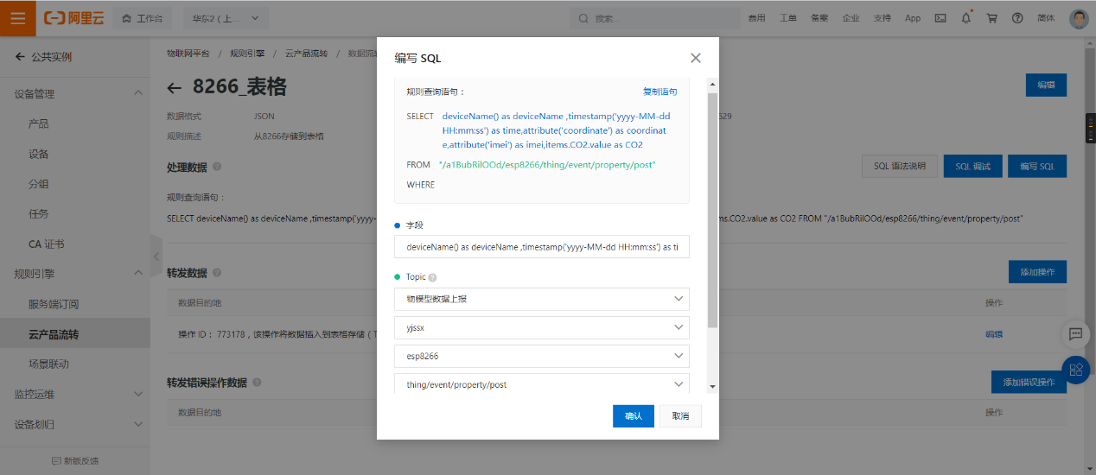

图4.6 编写SQL

## 4.5转发数据

可以通过添加方法将 Topic 中处理过后的数据存储到数据库，或者转发到另一个 Topic等。可以输入常量、规则引擎函数、或者使用$转义符，格式为${key},代表Topic中Key对应的Value值。

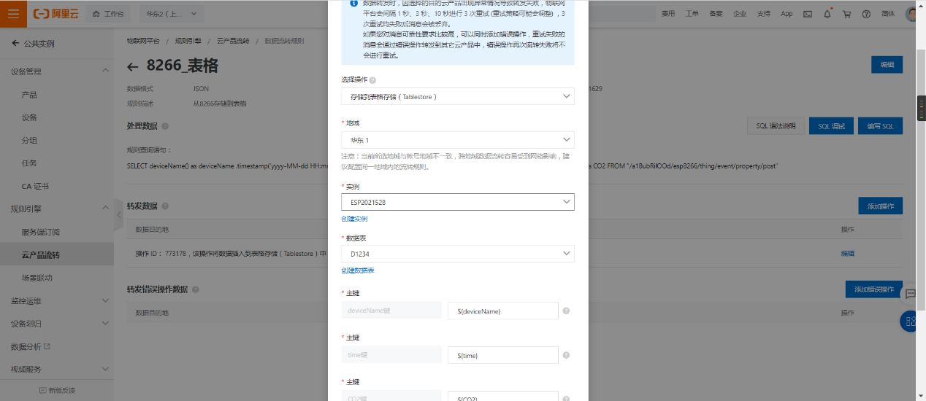

图4.7 转发数据

规则定义完后，启动规则便能在数据表中生成数据。

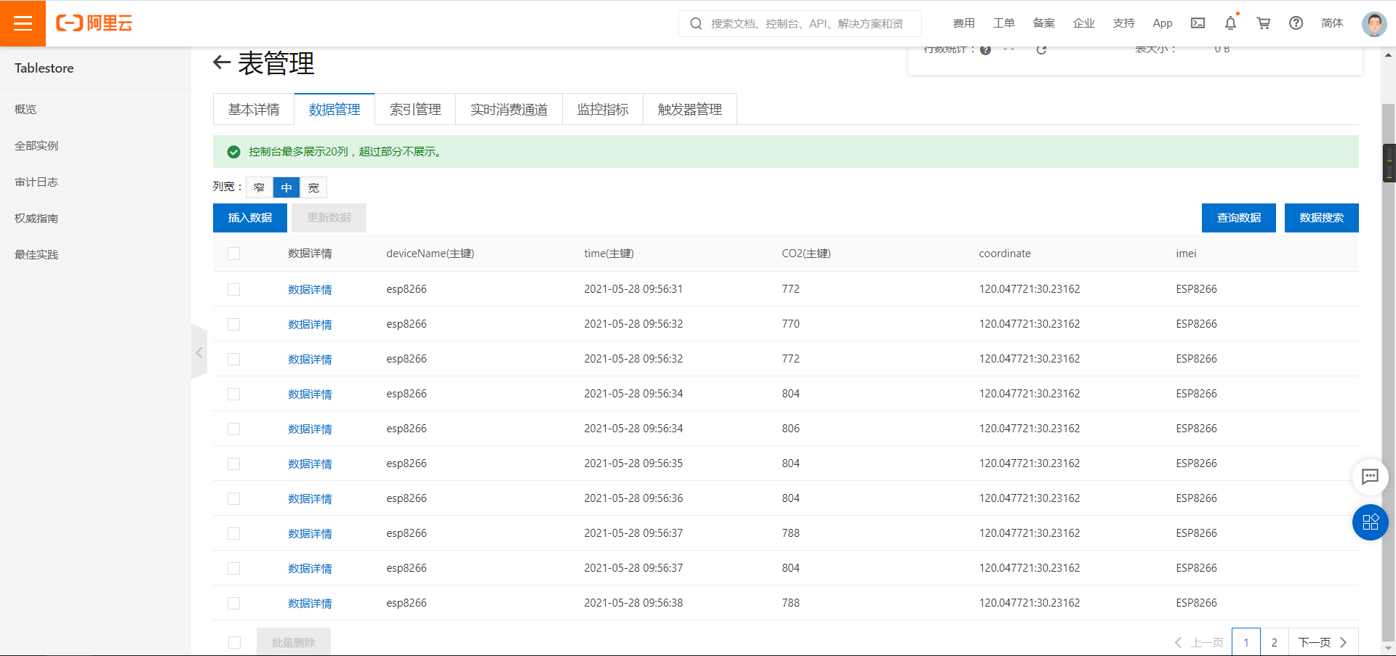

图4.8 数据表中数据

# 第5章 总结

在使用阿里云时，不够熟悉使用规则，对专有名词不够了解，不能深层次理解阿里云平台和数据流转的原理。通过后期查找资料和学习，对上述问题有了进一步的认识，了解了数据流转的基本规则、JSON的语句格式、SQL基本语句以及其他专有名词的含义等